ОТЧЁТ
О работе МБУК «Социально культурный центр Благовест»
Муниципального образования «Казачье»
за декабрь 2015г.

В течение месяца готовили отчетность по 7НК, текстовой отчет. Составляли планы - на 2016год.
3 декабря прошел праздничный концерт ко дню инвалидов, в котором приняли участие танцевальная группа "Созвездие", ансамбль "Казачка". Праздник прошел в доброй дружеской обстановке. Пришедшие, на концерт приглашенные люди были рады уделенному им вниманию и благодарили артистов за их выступление и душевный вечер.
Весь декабрь шла работа по подготовке к Бал Маскараду и детским Новогодним утренникам. В течении месяца готовились сценарии, шли репетиции, шились костюмы для героев сказочных представлений (Баба Яга, кикимора, Ёжка, водяной, Кощей бессмертный), изготавливались реквизиты для оформления сцены (часы, снежинки)
17 декабря участвовали в закрытии года литературы.
25 декабря участвовали в новогоднем утреннике в детском саду, где дети встретились со сказочными героями

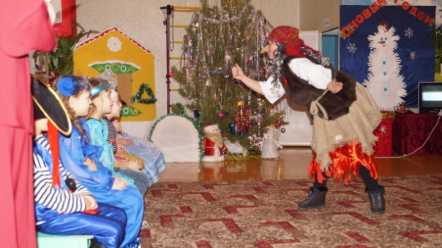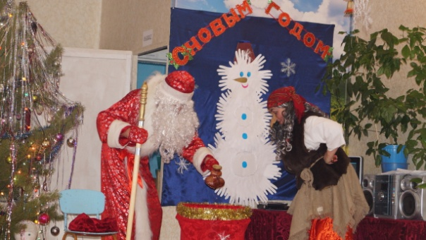

26 декабря участники клубных формирований "Театралы" и "Лицедеи" провели Новогодний праздник для детей начальных классов в школе,

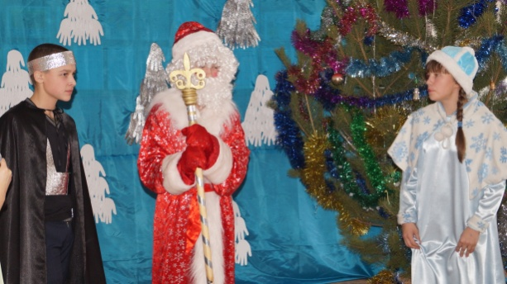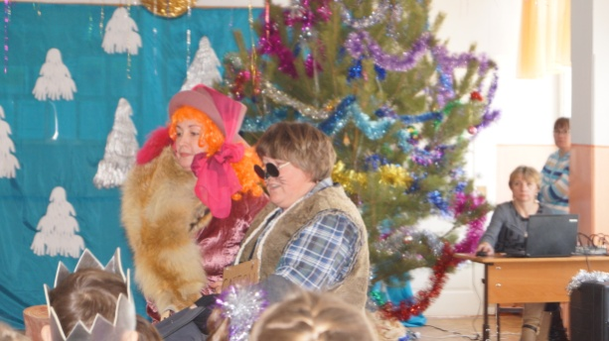

26 декабря только уже в вечернее время в ДК состоялся Бал Маскарад. На суд зрителей был представлен музыкальный спектакль «Отморозко». Исполнителями главных ролей стали участники Народного ансамбля «Казачка». Праздник прошёл ярко и весело! На празднике присутствовало не менее 60 человек.
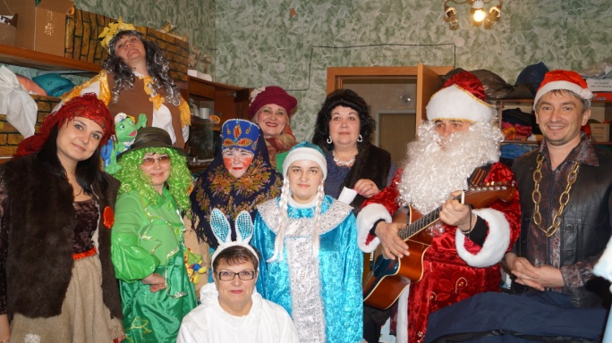
29 декабря в доме культуры прошло новогоднее представление для детей, где вместе с Иванушкой и Василисой ребята путешествовали по сказке в поисках ключей от сундука с подарками. На пути они встретили гламурную бабу Ягу, Соловья разбойника кавказкой национальности, кота Боюна, ленивого Водяного и злого Кощея.
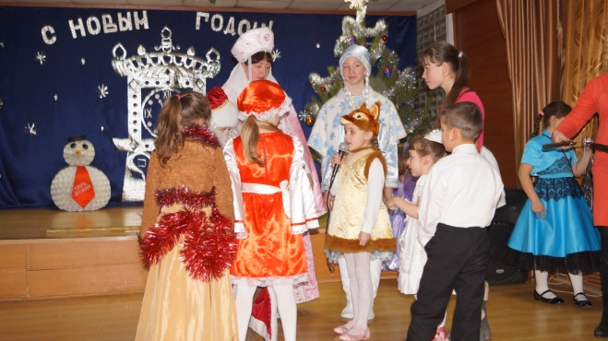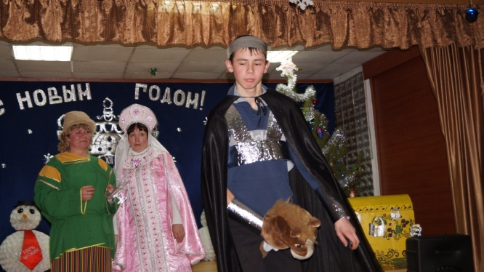
В течении месяца проходила акция «Подари игрушку детям». Жители села приносили в подарок для детей детского сада и для детей из малоимущих семей мягкие игрушки, пазлы, книги.
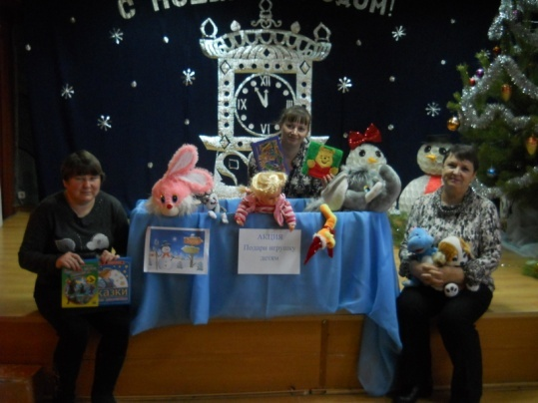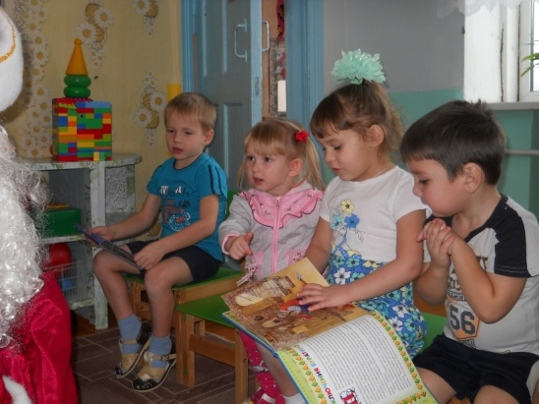
К Новому году, уже традиционно, на территории перед ДК поставили три ёлочки и украсили их гирляндами и игрушками 70-х годов. Как только смеркалось, ёлочки переливались огнями, создавая праздничное настроение всем жителям села.
Весь месяц по плану работали клубные формирования, проводились дискотеки.
Также в течении месяца проводился мелкий ремонт здания.

